|  |  |
| --- | --- |
|  |  |

**Chính quyền số, xã hội số là xu thế tất yếu của xã hội**

**Hiện nay, cả thế giới đã bước vào Cuộc cách mạng công nghiệp lần thứ 4 với nòng cốt là sự đột phá của công nghệ số. Quá trình đưa công nghệ số vào mọi mặt của đời sống gọi là Chuyển đổi số**

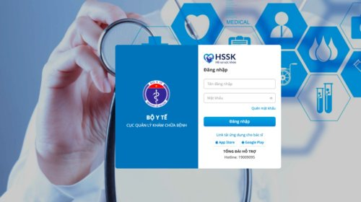  
Chuyển đổi số là xu thế tất yếu trong thời đại ngày nay,  Chuyển đổi số tạo nên đột phá to lớn trong phát triển kinh tế xã hội, đổi mới căn bản, toàn diện hoạt động quản lý, điều hành của Chính phủ, hoạt động của cơ quan, tổ chức, doanh nghiệp; phương thức sống, làm việc của người dân và toàn xã hội dựa trên công nghệ số. Chuyển đổi số là quá trình thay đổi tổng thể và toàn diện của cá nhân, tổ chức về cách sống, cách làm việc và phương thức sản xuất dựa trên các công nghệ số.

Chuyển đổi số không chỉ giúp tăng năng suất, giảm chi phí mà còn mở ra không gian phát triển mới, tạo ra các giá trị mới ngoài các giá trị truyền thống vốn có:Ví dụ: Đặt hàng trực tuyến và thanh toán trực tuyến có đặt hàng không giới hạn về vị trí địa lý; Giảm thiểu được chi phí và thời gian đi lại

Chuyển đổi số là một qúa trình đa dạng, không có con đường và hình thành mẫu chung cho tất cả và do vậy từng tổ chức, từng cá nhân cần xác định lộ trình riêng. Thích hợp với mình.

1. Chính quyền số.

Là chính quyền có toàn bộ hoạt động an toàn trên môi trường số, có mô hình hoạt động được thiết kế và vận hành dựa trên dữ liệu và công nghệ số, để có khả năng cung cấp dịch vụ chất lượng hơn, đưa ra quyết định kịp thời hơn, ban hành chính sách tốt hơn.

Ví dụ: Cơ quan nhà nước sử dụng Cổng dịch vụ công trực tuyến liên thông với cơ sở dữ liệu quốc gia về dân cư, đất dai, Thuế để người dân có thể làm thủ tục đăng ký quyền sử dụng đất trực tuyến…

2. Xã hội số

Công dân số: là công dân có khả năng truy cập các nguồn thông tin, khả năng giao tiếp trong môi trường số, kỹ năng số cơ bản, mua bán hàng hoá trên mạng, chuẩn mực đạo đức trong môi trường số, bảo vệ thể chất và tâm lý trước các ảnh hưởng từ môi trường số, quyền và trách nhiệm trong môi trường số, định danh và xác thực, dữ liệu cá nhân và quyền riêng tư trong môi trường số

Ví dụ: Công nghệ số có thiết bị di động hình thành thói quen về gia tiếp trên môi trường mạng, mua bán trực tuyến, học trực tuyến về Chuyển đổi số chính quyền số, xã hội số, kinh tế số

Y tế số: Khám chữa bệnh từ xa, phân tích, giải mã bản đồ gene để từ đó cung cấp thuốc men và dịch vụ y tế được cá thể hoá cho mỗi người dân…

Giáo dục số: Nghe giảng bài trực tuyến, trao đổi bài trực tuyến

Xã hội số là : Xã hội có công dân số tham gia vào quá trình y tế số, giáo dục số, giao tiếp xã hội trên môi trường số.